习近平：充分认识颁布实施民法典重大意义 依法更好保障
人民合法权益
充分认识颁布实施民法典重大意义 依法更好保障人民合法权益
习近平
5月28日，十三届全国人大三次会议审议通过了《中华人民共和国民法典》，这是新中国成立以来第一部以“法典”命名的法律，是新时代我国社会主义法治建设的重大成果。安排这次集体学习，目的是充分认识颁布实施民法典的重大意义，推动民法典实施，以更好推进全面依法治国、建设社会主义法治国家，更好保障人民权益。
在我国革命、建设、改革各个历史时期，我们党都高度重视民事法律制定实施。革命战争年代，我们党在中央苏区、陕甘宁边区等局部地区就制定实施了涉及土地、婚姻、劳动、财经等方面的法律。新中国成立后，我国相继制定实施了婚姻法、土地改革法等重要法律和有关户籍、工商业、合作社、城市房屋、合同等方面的一批法令。我们党还于1954年、1962年、1979年、2001年4次启动制定和编纂民法典相关工作，但由于条件所限没有完成。
改革开放以来，我国民事商事法制建设步伐不断加快，先后制定或修订了中外合资经营企业法、婚姻法、经济合同法、商标法、专利法、涉外经济合同法、继承法、民法通则、土地管理法、企业破产法、外资企业法、技术合同法、中外合作经营企业法、著作权法、收养法、公司法、担保法、保险法、票据法、拍卖法、合伙企业法、证券法、合同法、农村土地承包法、物权法、侵权责任法等一大批民事商事法律，为编纂民法典奠定了基础、积累了经验。
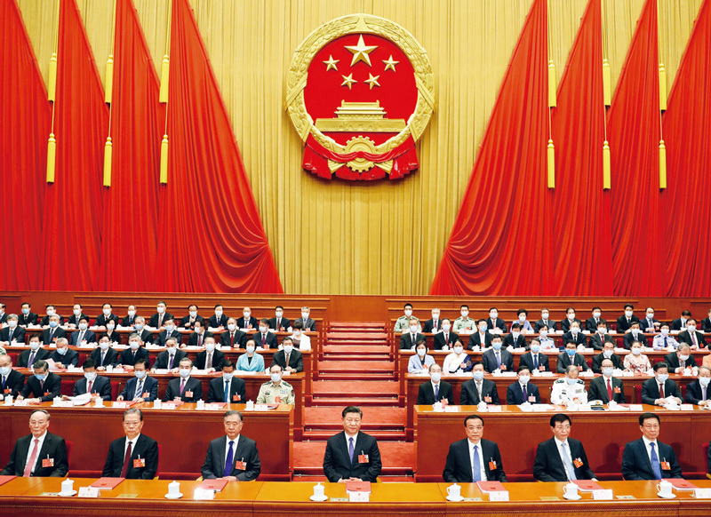
2020年5月28日，第十三届全国人民代表大会第三次会议在北京人民大会堂闭幕。党和国家领导人习近平、李克强、汪洋、王沪宁、赵乐际、韩正、王岐山等在主席台就座，栗战书主持闭幕会并发表讲话。 新华社记者 鞠鹏/摄
党的十八大以来，我们顺应实践发展要求和人民群众期待，把编纂民法典摆上重要日程。党的十八届四中全会作出关于全面推进依法治国若干重大问题的决定，其中对编纂民法典作出部署。之后，我主持3次中央政治局常委会会议，分别审议民法总则、民法典各分编、民法典3个草案。在各方面共同努力下，经过5年多工作，民法典终于颁布实施，实现了几代人的夙愿。
民法典在中国特色社会主义法律体系中具有重要地位，是一部固根本、稳预期、利长远的基础性法律，对推进全面依法治国、加快建设社会主义法治国家，对发展社会主义市场经济、巩固社会主义基本经济制度，对坚持以人民为中心的发展思想、依法维护人民权益、推动我国人权事业发展，对推进国家治理体系和治理能力现代化，都具有重大意义。
民法典系统整合了新中国成立70多年来长期实践形成的民事法律规范，汲取了中华民族5000多年优秀法律文化，借鉴了人类法治文明建设有益成果，是一部体现我国社会主义性质、符合人民利益和愿望、顺应时代发展要求的民法典，是一部体现对生命健康、财产安全、交易便利、生活幸福、人格尊严等各方面权利平等保护的民法典，是一部具有鲜明中国特色、实践特色、时代特色的民法典。实施好民法典，重点要做好以下工作。
第一，加强民法典重大意义的宣传教育。要讲清楚，实施好民法典是坚持以人民为中心、保障人民权益实现和发展的必然要求。民法典调整规范自然人、法人等民事主体之间的人身关系和财产关系，这是社会生活和经济生活中最普通、最常见的社会关系和经济关系，涉及经济社会生活方方面面，同人民群众生产生活密不可分，同各行各业发展息息相关。民法典实施得好，人民群众权益就会得到法律保障，人与人之间的交往活动就会更加有序，社会就会更加和谐。要讲清楚，实施好民法典是发展社会主义市场经济、巩固社会主义基本经济制度的必然要求。民法典把我国多年来实行社会主义市场经济体制和加强社会主义法治建设取得的一系列重要制度成果用法典的形式确定下来，规范经济生活和经济活动赖以依托的财产关系、交易关系，对坚持和完善社会主义基本经济制度、促进社会主义市场经济繁荣发展具有十分重要的意义。要讲清楚，实施好民法典是提高我们党治国理政水平的必然要求。民法典是全面依法治国的重要制度载体，很多规定同有关国家机关直接相关，直接涉及公民和法人的权利义务关系。国家机关履行职责、行使职权必须清楚自身行为和活动的范围和界限。各级党和国家机关开展工作要考虑民法典规定，不能侵犯人民群众享有的合法民事权利，包括人身权利和财产权利。同时，有关政府机关、监察机关、司法机关要依法履行职能、行使职权，保护民事权利不受侵犯、促进民事关系和谐有序。民法典实施水平和效果，是衡量各级党和国家机关履行为人民服务宗旨的重要尺度。
第二，加强民事立法相关工作。民法典颁布实施，并不意味着一劳永逸解决了民事法治建设的所有问题，仍然有许多问题需要在实践中检验、探索，还需要不断配套、补充、细化。有关国家机关要适应改革开放和社会主义现代化建设要求，加强同民法典相关联、相配套的法律法规制度建设，不断总结实践经验，修改完善相关法律法规和司法解释。对同民法典规定和原则不一致的国家有关规定，要抓紧清理，该修改的修改，该废止的废止。要发挥法律解释的作用，及时明确法律规定含义和适用法律依据，保持民法典稳定性和适应性相统一。
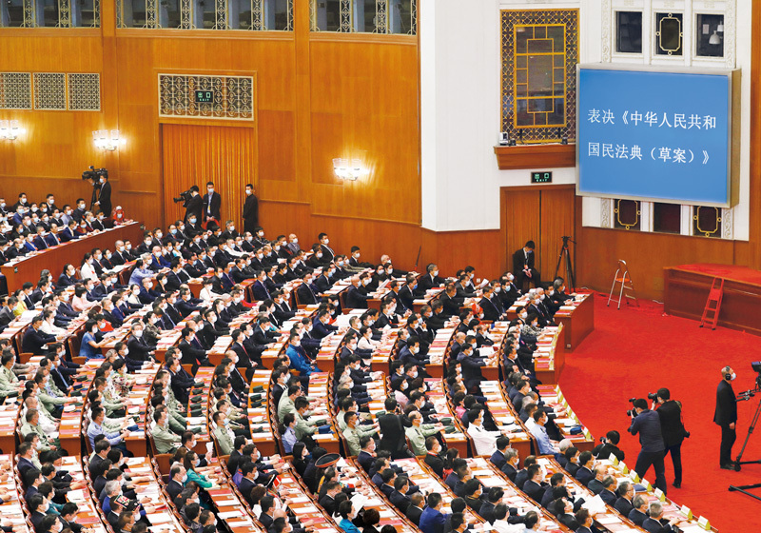
2020年5月28日，第十三届全国人民代表大会第三次会议在北京人民大会堂闭幕。 新华社记者 丁海涛/摄
“法与时转则治。”随着经济社会不断发展、经济社会生活中各种利益关系不断变化，民法典在实施过程中必然会遇到一些新情况新问题。这次新冠肺炎疫情防控的实践表明，新技术、新产业、新业态和人们新的工作方式、交往方式、生活方式不断涌现，也给民事立法提出了新课题。要坚持问题导向，适应技术发展进步新需要，在新的实践基础上推动民法典不断完善和发展。
第三，加强民法典执法司法活动。严格规范公正文明执法，提高司法公信力，是维护民法典权威的有效手段。各级政府要以保证民法典有效实施为重要抓手推进法治政府建设，把民法典作为行政决策、行政管理、行政监督的重要标尺，不得违背法律法规随意作出减损公民、法人和其他组织合法权益或增加其义务的决定。要规范行政许可、行政处罚、行政强制、行政征收、行政收费、行政检查、行政裁决等活动，提高依法行政能力和水平，依法严肃处理侵犯群众合法权益的行为和人员。
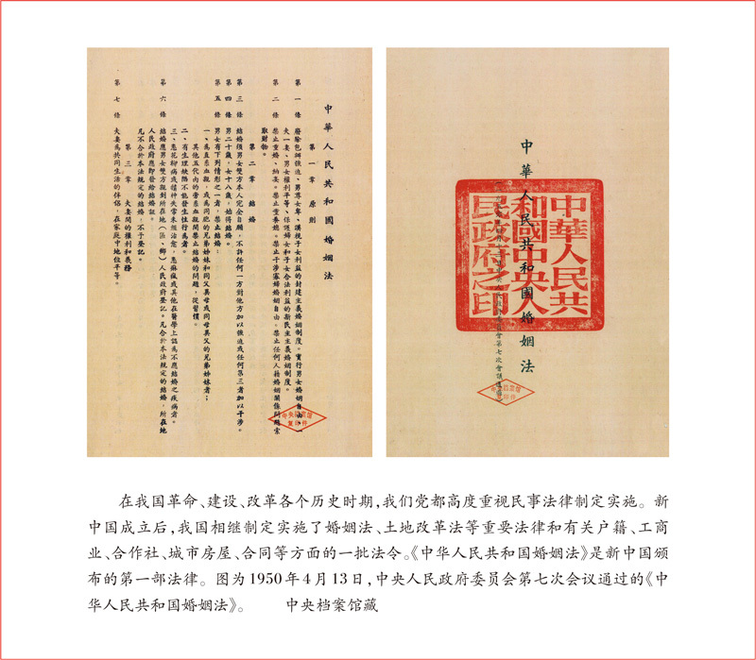
民事案件同人民群众权益联系最直接最密切。各级司法机关要秉持公正司法，提高民事案件审判水平和效率。要加强民事司法工作，提高办案质量和司法公信力。要及时完善相关民事司法解释，使之同民法典及有关法律规定和精神保持一致，统一民事法律适用标准。要加强涉及财产权保护、人格权保护、知识产权保护、生态环境保护等重点领域的民事审判工作和监督指导工作，及时回应社会关切。要加强民事检察工作，加强对司法活动的监督，畅通司法救济渠道，保护公民、法人和其他组织合法权益，坚决防止以刑事案件名义插手民事纠纷、经济纠纷。
民法典专业性较强，实施中要充分发挥律师事务所和律师等法律专业机构、专业人员的作用，帮助群众实现和维护自身合法权益，同时要发挥人民调解、商事仲裁等多元化纠纷解决机制的作用，加强法律援助、司法救助等工作，通过社会力量和基层组织务实解决民事纠纷，多方面推进民法典实施工作。
第四，加强民法典普法工作。民法典共7编1260条、10万多字，是我国法律体系中条文最多、体量最大、编章结构最复杂的一部法律。民法典要实施好，就必须让民法典走到群众身边、走进群众心里。要广泛开展民法典普法工作，将其作为“十四五”时期普法工作的重点来抓，引导群众认识到民法典既是保护自身权益的法典，也是全体社会成员都必须遵循的规范，养成自觉守法的意识，形成遇事找法的习惯，培养解决问题靠法的意识和能力。要把民法典纳入国民教育体系，加强对青少年民法典教育。
民法典专业术语很多，要加强解读。要聚焦民法典总则编和各分编需要把握好的核心要义和重点问题，阐释好民法典关于民事活动平等、自愿、公平、诚信等基本原则，阐释好民法典关于坚持主体平等、保护财产权利、便利交易流转、维护人格尊严、促进家庭和谐、追究侵权责任等基本要求，阐释好民法典一系列新规定新概念新精神。
第五，加强我国民事法律制度理论研究。改革开放以来，我国民法理论研究和话语体系建设取得了明显成效，但同日新月异的民法实践相比还不完全适应。要坚持以中国特色社会主义法治理论为指导，立足我国国情和实际，加强对民事法律制度的理论研究，尽快构建体现我国社会主义性质，具有鲜明中国特色、实践特色、时代特色的民法理论体系和话语体系，为有效实施民法典、发展我国民事法律制度提供理论支撑。
各级党和国家机关要带头宣传、推进、保障民法典实施，加强检查和监督，确保民法典得到全面有效执行。各级领导干部要做学习、遵守、维护民法典的表率，提高运用民法典维护人民权益、化解矛盾纠纷、促进社会和谐稳定能力和水平。
※这是习近平总书记2020年5月29日在十九届中央政治局第二十次集体学习时的讲话。

